חלק א' – הגשת ex01

1.

הקובץ מהווה .net assembly זאת משום שהוא נפתח בעזרת הפקודה ildasm.

הקובץ מהווה .net PE זאת משום שיש לקובץ Main שמהווה נקודת כניסה.

.a

שם האסמבלי:

B17_Ex01

b.

גרסת האסמבלי:

ver 17:2:1:13286

c.

ב manifest

d.

1.שם: mscorlib גרסה: ver 2:0:0:0

2. שם: System.xml גרסה: ver 2:0:0:0

2)

|  |  |  |
| --- | --- | --- |
| **Members (methods, fields)** | **Name** | **Type (Struct/Class/Enum)** |
| 1.public void .ctor()  2.public static void Main() | B2017.Ex01.Program | Class |
| 1.public class ProgramsHost  2.private Enum eDemoProgram  3.public void .ctor()  4.public static void ExecutePrograms()  5.private static bool authenticateUserCredentials()  6.private static valuetype B2017.Ex01.ProgramsExecuter/eDemoProgram getUserSelection()  7.private static void showOptions() | B2017.Ex01.ProgramsExecuter | Class |
| 1.public static literal valuetype B2017.Ex01.ProgramsExecuter/eDemoProgram BinaryCheck()  2.public static literal valuetype B2017.Ex01.ProgramsExecuter/eDemoProgram Quit()  3.public static literal valuetype B2017.Ex01.ProgramsExecuter/eDemoProgram SandMachine()  4.public int value__ | eDemoProgram | Enum |
| 1.public void .ctor()  2.public static void RunBinarySeries()  3.public static void RunSandMachine()  4.public static bool checkIfAscendingSeries(string i_NumberStr)  5.private static bool checkOfDescendingSeries(string i_NumberStr)  6.private static void drawSandMachine(int i_NumOfLines)  7.private static int generateLineOfAstrix(stringBuilder i_SB,int i_PlaceInText,int i_Rows)  8.private static string getInputFromUser([out] int& o_CrrentNumber) | ProgramHost | Class |

3. שם משתמש:2017b@Ex01

סיסמא:I Love .NET

**Q1**

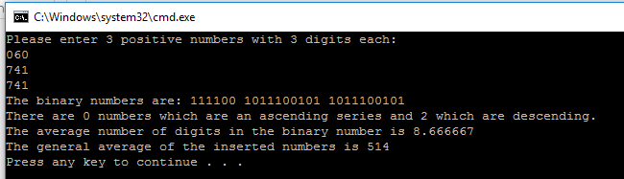

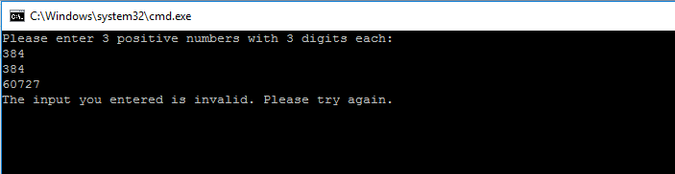

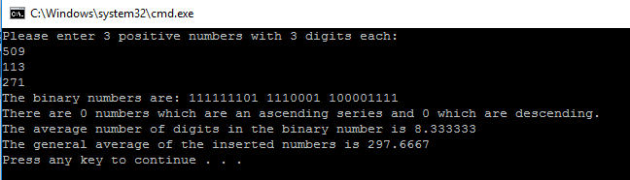

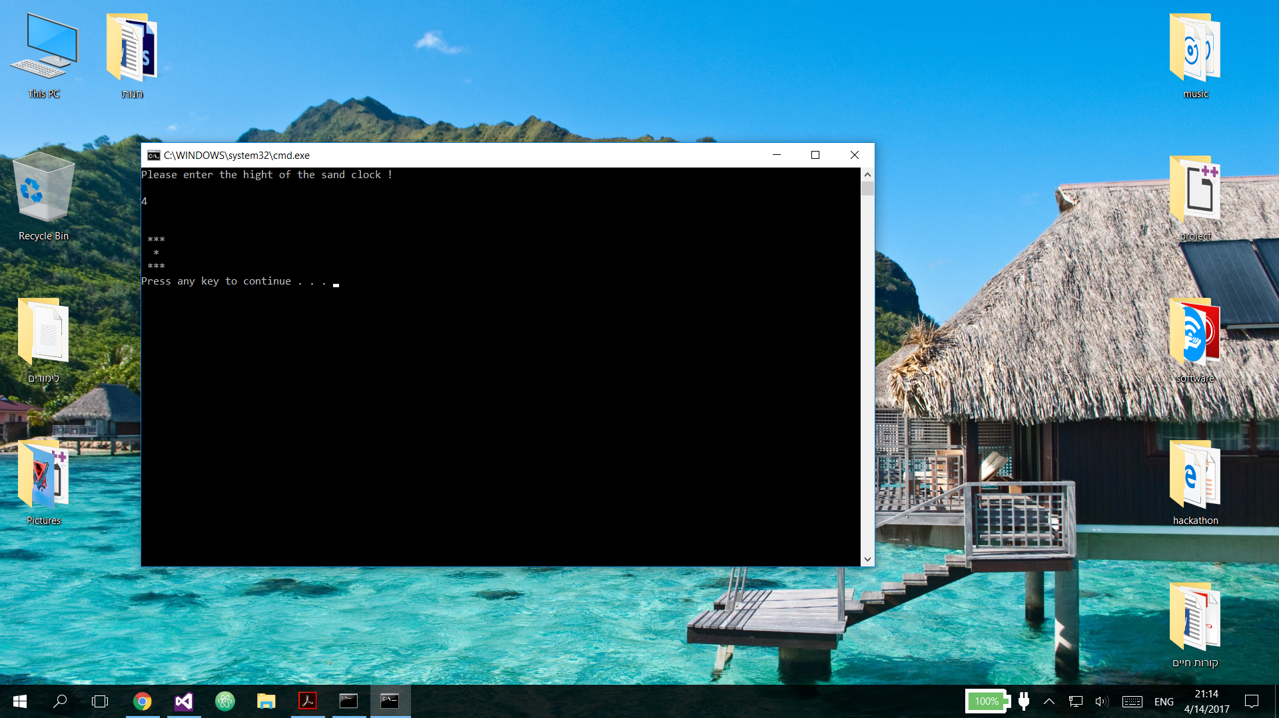**Q3**

